Выполнение домашнего задания № 1 первая часть
по курсу «Электротехника и электроника»
Тема «Расчёт линейной цепи постоянного тока»

Цель работы: освоение методов анализа линейных электрических цепей постоянного тока. Получение навыка моделирования электрических цепей и измерений токов напряжений и мощности с помощью компьютерной программы MULTISIM .

- Содержание домашнего задания
1). Начертить схему согласно варианту.
2). Определить количество ветвей, узлов и контуров.
3). Составить уравнения по первому и второму законам Кирхгофа.
4). Определить токи всех ветвей методом узловых потенциалов и методом контурных токов.
5). Составить и рассчитать баланс мощностей.
6). Определить ток в ветви (номер ветви в таблице соответствует номеру резистора в схеме) методом эквивалентного генератора.
7). Определить показания приборов.
8). Построить потенциальную диаграмму.
9). Собрать схему в среде MULTISIM. Поставить приборы и измерить токи, напряжение и мощность.
10). Измерить ток в указанной в варианте ветви экспериментальным методом эквивалентного генератора.
10). Сделать выводы.

- Указания по оформлению расчетно-графической работы

- Начертить схему в соответствии с номером варианта (схема приложение 1, таблица данных в приложении 2). Номер варианта соответствует номеру в учебном журнале.
- Домашнее задание выполняется на листах формата А4 с одной стороны листа, желательно использовать компьютерные программы.
- Выполнить чертеж схемы и её элементов в соответствии с ГОСТом.
- Образец оформления титульного листа представлен в приложении 3.
- Каждый пункт задания должен иметь заголовок. Формулы, расчёты, диаграммы должны сопровождаться необходимыми пояснениями и выводами. Полученные значения сопротивлений, токов, напряжений и мощностей должны заканчиваться единицами измерения в соответствии с системой СИ.
- Графики (диаграммы) должны выполняться на миллиметровой бумаге с обязательной градуировкой по осям и указанием масштабов по току и напряжению.
- При работе с программой MULTISIM необходимо в рабочем поле собрать схему, подключить в ветви амперметры. Подключение амперметров проводить с учетом направления токов, чтобы значения токов были с теми же знаками, что и рассчитанные. Перевести картинку с результатами в Word. Амперметры убрать из ветвей. Подключить вольтметр и ваттметр и измерить напряжение и мощность. Перевести картинку с результатами в Word. Результаты включить в отчет.
- Для измерения тока в программе MULTISIM по методу эквивалентного генератора необходимо выполнить следующие пункты:
1. Схема приводится к режиму холостого хода, т.е. разрывается ветвь, в которой нужно найти ток.
2. К зажимам разорванной ветви подключается вольтметр и измеряется ЭДС эквивалентного генератора Е_{экв}.
3. Зажимы разорванной ветви подключают амперметр, с помощью которого измеряют ток короткого замыкания I_{кз}. Определяют сопротивление R_{экв} = Е_{экв} / I_{кз}
4. Ток в нагрузке определяется по формуле:
I = Е_{экв} ± Е / (R + R_{экв})
- Если студент сделал ошибки при выполнении домашнего задания, то исправление проводится на отдельных листах с заголовком «Работа над ошибками».
- Срок выполнения домашнего задания 5 неделя семестра.

- Теоретическое введение
3.1 Топологические компоненты электрических схем

- ветвь - участок электрической цепи с одним и тем же током
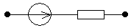 ветвь активная

ветвь пассивная
Количество ветвей - р

- узел – q место соединения трех и более ветвей
узлы бывают потенциальные или геометрические рис.1
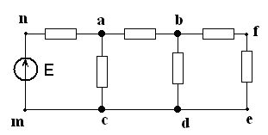
Рис 1Схема
Геометрических узлов (abcd) и 3 потенциальных (abc) так как: φс = φd

- Контур - замкнутый путь, проходящий через несколько ветвей и узлов разветвленной электрической цепи – abcd , рис.1

3.2 Баланс мощностей

Составляем уравнения для определения мощности приемника:
ΣР_{пр} = Σ I²·R
Составляем уравнения для определения мощности источника:
ΣP_{ист} =Σ E·I
Баланс сходится при условии равенства уравнений мощностей источника и приемника, т.е.: ΣР_{пр} = ΣP_{ист}
Баланс считается сошедшимся, если погрешность не сходимости составляет не более 2%.

  - Эквивалентные преобразования пассивных участков электрической цепи

Соединения бывают: последовательное, параллельное и смешанное, звезда, треугольник, мостовое.
- Последовательное соединение, когда ток в каждом элементе один и тот же.
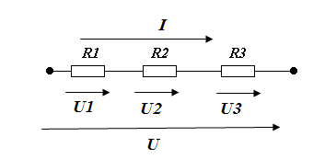
R_{экв} = R₁+R₂+R₃
I = E/R _{экв}
U = U₁+U₂+U₃ = R₁·I + R₂·I + R₃·I =R_{экв}∙I

Свойства последовательного соединения:
а) Ток цепи и напряжения зависит от сопротивления любого из элементов;
б) Напряжение на каждом из последовательно соединенных элементов меньше входного;
U_{i} < U
в) Последовательное соединение является делителем напряжения.

- Параллельное соединение

Соединение, при котором все участки цепи присоединяются к одной паре узлов, находящихся под воздействием одного и того же напряжения.
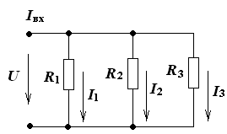 | I_{вх} = I₁+I₂+I₃  I₁ = U/R₁ = UG₁  I₂ = U/R₂ = UG₂  I₃ =U/R₃ = UG₃  I_{вх} = U·ΣG_{i}

Свойства параллельного соединения:
- Эквивалентное сопротивление всегда меньше наименьшего из сопротивлений ветвей;
- Ток в каждой ветви всегда меньше тока источника. Параллельная цепь является делителем тока;
- Каждая ветвь находится под одним и тем же напряжением источника.

3. Смешанное соединение
Это сочетание последовательных и параллельных соединений

МЕТОД ЭКВИВАЛЕНТНЫХ ПРЕОБРАЗОВАНИЙ
Решение любой задачи с одним источником питания с помощью законов Ома, Кирхгофа и умением сворачивания схемы.
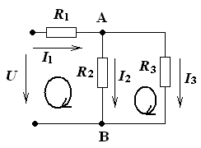 | $\begin{aligned}I_{1}=\frac{U_{}}{R_{\text{экв}}}, \\ I_{1}=I_{2}+I_{3}, \\ U_{}=U_{\text{AB}}+I_{1}⋅R_{1} \\ I_{2}=\frac{U_{\text{AB}}}{R_{2}}, I_{3}=\frac{U_{\text{AB}}}{R_{3}}\end{aligned}$$$\begin{aligned}R_{\text{AB}}=\frac{R_{3}R_{2}}{R_{3}+R_{2}},{ R}_{\text{экв}}=R_{1}+R_{\text{AB}} \\ \end{aligned}$$

3.4 Методы расчета электрических цепей с несколькими источниками питания

3.4.1 Метод с помощью законов Кирхгофа.
Самый точный метод, но с его помощью можно определять параметры схемы с небольшим количеством контуров (2-3).

Алгоритм

- Определить количество узлов q, ветвей p и независимых контуров.
- Задаться направлениями токов и обхода контуров произвольно.
- Установить число независимых уравнений по 1-ому закону Кирхгофа (q - 1) и составить их, где q-количество узлов
- Определить число уравнений по 2-ому закону Кирхгофа (p – q + 1) и составить их.
- Решая совместно уравнения, определяем недостающие параметры цепи.
- По полученным данным производится проверка расчетов, подставляя значения в уравнения по 1-ому и 2-ому законам Кирхгофа или составив и рассчитав баланс мощностей.

Пример:

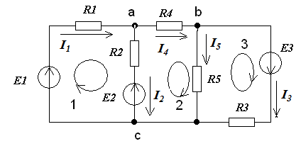
Рис.2Схема для законов Кирхгофа

Согласно предложенному алгоритму, определим количество узлов и ветвей схемы рис.2: q = 3, p = 5, следовательно, уравнений по 1-ому закону Кирхгофа равно 2, а уравнений по 2-ому закону Кирхгофа равно 3. Запишем эти уравнения согласно правилам:

для узла «а» I₁ - I₂ - I₄ = 0
для узла «b» I₄ - I₅ - I₃ = 0
для контура 1 R₁*I₁+R₂*I₂ = E₁ - E₂
для контура 2 R₄*I₄+R₅*I₅ - R₂*I₂ = E₂
для контура 3 R₃*I₃ - R₅*I₅ =E₃

Правило: если ЭДС и ток имеют одинаковое направление с направлением обхода контура, то они берутся с «+», если нет, то с «-«.

Составим уравнения баланса мощностей:

P_{пр}= R₁*I₁² + R₂*I₂² + R₃*I₃² + R₄*I₄² + R₅*I₅²
P_{ист}= E₁*I₁ + E₃*I₃ - E₂*I₂

    - Метод контурных токов

Используя этот метод контурных токов МКТ, сокращается число уравнений, а именно исключаются уравнения по 1-ому закону Кирхгофа. Вводится понятие контурный ток (таких токов в природе не бывает - это виртуальное понятие), составляются уравнения по второму закону Кирхгофа для контурных токов.
Рассмотрим пример рис.3.

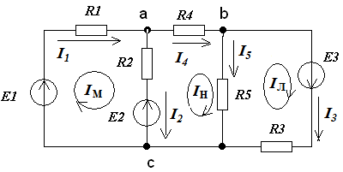
Рис.3 Схема для МКТ
Контурные токи обозначены Iм, Iн, Iл, заданы их направления, как показано на рис.3.
Алгоритм решения:
- запишем действительные токи через контурные: по внешним ветвям I₁ = Iм, I₃ = Iл, I₄ = Iн, по смежным ветвям I₂ = Iм - Iн, I₅ = Iн - Iл
- Составим уравнения по второму закону Кирхгофа, так, как 3 контура, следовательно будет три уравнения :
для первого контура Iм*(R₁ + R₂) - Iн*R₂ = E₁ - E₂, знак «-« перед Iн ставится потому , что этот ток направлен против Iм
для второго контура - Iм*R₂ + (R₂ + R₄ + R₅)*Iн - Iл*R₅ = E₂
для третьего контура - Iн*R₅ + (R₃ + R₅)*Iл = E₃
- Решая полученную систему уравнений, находим контурные токи
- Зная контурные токи, определяем действительные токи схемы (см. пункт 1.)

3.4.3 Метод узловых потенциалов

Предлагаемый метод самый эффективный из предложенных методов.
Ток в любой ветви схемы можно найти по закону Ома, для участка цепи. Для этого необходимо определить потенциалы узлов схемы.

Если схема содержит n-узлов, то уравнений будет (n-1):
- заземлим любой узел схемы φ = 0
- необходимо определить (n-1) потенциалов
- Составляются уравнения согласно первому закону Кирхгофа по типу:
φ₁*G₁₁ + φ₂*G₁₂ +…+ φ_{(n-1)}*G_{1,(n-1)} = I₁₁
φ₁*G₂₁+ φ₂*G₂₂+…+ φ_{(n-1})*G_{2,(n-1)} = I₂₂
…………………………………………………
…………………………………………………
φ₁*G_{(n-1),1} + φ₂*G_{(n-1),2} +…+ φ_{(n-1})*G_{(n-1),(n-1)} = I _{(n-1), (n-1)}
где I₁₁… I _{(n-1), (n-1)} узловые токи в ветвях с ЭДС подключенных к данному узлу, G_{kk}- собственная проводимость (сумма проводимостей ветвей в узле k), G_{km}- взаимная проводимость (сумма проводимостей ветвей соединяющие узлы k и m) , взятая со знаком «-«.

4. Токи в схеме определяются по обобщенному закону Ома

Пример:

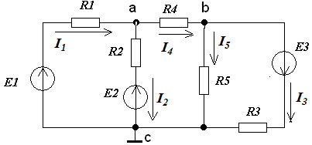

Заземлим узел С, т.е. φс = 0

φа($\frac{1}{R1}$ + $\frac{1}{R2}$ + $\frac{1}{R4}$) - φb $\frac{1}{R4}$ = E1$\frac{1}{R1}$ + E2$\frac{1}{R2}$

φb($\frac{1}{R4}$+$\frac{1}{R5}$+$\frac{1}{R3}$) - φa$\frac{1}{R4}$ = -E3$\frac{1}{R3}$

определив потенциалы φа и φb, найдем токи схемы:
Составление формул для расчета токов осуществляется в соответствии с правилами знаков ЭДС и напряжений, при расчете по обобщенному закону Ома.

$I_{1}=\frac{ϕс−ϕа+Е1}{R1}$ $I_{2}=\frac{ϕa−ϕc−E2}{R2}$ $I_{3}=\frac{ϕb−ϕc+E3}{R3}$

$I_{4}=\frac{ϕa−ϕb}{R4}$ $I_{5}^{}=\frac{ϕb−ϕc}{R5}$

Правильность расчета токов проверяется с помощью законов Кирхгофа и баланса мощностей.

3.4.4 Метод двух узлов

Метод двух узлов это частный случай метода узловых потенциалов. Применяется в случае, когда схема содержит только два узла (параллельное соединение).

Алгоритм:
- Задаются положительные направления токов и напряжение между двумя узлами произвольно;
- Уравнение для определения межузлового напряжения
$U_{\text{ab}}=\frac{\sum{G⋅E+\sum{J}}}{\sum{G}}$,
где G – проводимость ветви, J – источники тока;
- Правило: G·E и J берутся со знаком «+», если Е и J направлены к узлу с большим потенциалом;
- Токи схемы определяются по обобщенному закону Ома

Пример:
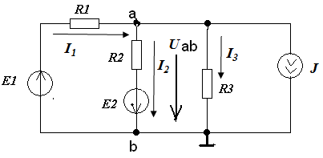
$$U_{\text{ab}}=\frac{\frac{E_{1}}{R_{1}}−\frac{E_{2}}{R_{2}}−J}{\frac{1}{R_{1}}+\frac{1}{R_{2}}+\frac{1}{R_{3}}}\underset{}{\overset{}{}}\underset{}{\overset{}{}}\underset{}{\overset{}{}}\underset{}{\overset{}{}}\text{или}\underset{}{\overset{}{}}\underset{}{\overset{}{}}\underset{}{\overset{}{}}\underset{}{\overset{}{}}U_{\text{ab}}=\frac{E_{1}⋅G_{1}−E_{2}⋅G_{2}−J}{G_{1}+G_{2}+G_{3}}\text{.}$$
Составление формул для расчета токов осуществляется в соответствии с правилами знаков ЭДС и напряжений, при расчете по обобщенному закону Ома (см. лекция 1).
$I_{1}=\frac{E_{1}−U_{\text{ab}}}{R_{1}}$ $I_{2}=\frac{E_{2}−U_{\text{ab}}}{R_{2}}$ $I_{3}=\frac{E_{3}−U_{\text{ab}}}{R_{3}}$

3.4.5 Метод активного двухполюсника

Данный метод применяется, когда необходимо рассчитать параметры одной ветви в сложной схеме. Метод основан на теореме об активном двухполюснике:
«Любой активный двухполюсник может быть заменен эквивалентным двухполюсником с параметрами Е_{экв} и R_{экв} или J_{экв} и G_{экв}, режим работы схемы при этом не изменится»

Алгоритм

- Оборвать ветвь, в которой нужно определить параметры.
- Определить напряжение на разомкнутых зажимах ветви, параметры которой необходимо определить, т.е. при режиме холостого хода Е_{экв} = U_{хх} любимым методом.
- Заменить активный двухполюсник, т.е. схему без исследуемой ветви, пассивным (исключить все источники питания, оставив их внутренние сопротивления, не забывая, что у ЭДС R_{вн} = 0, у источника тока R_{вн} = ∞). Определить эквивалентное сопротивление полученной схемы R_{экв}.
- Найти ток в ветви по формуле I = E_{экв}/(R+R_{экв}) для пассивной ветви и
I = E ± E_{экв}/(R+R_{экв}) для активной ветви.

  - Построение потенциальной диаграммы

Под потенциальной диаграммой понимают график распределения потенциала вдоль какого-либо участка цепи или замкнутого контура. Каждой точке участка цепи или замкнутого контура соответствует своя точка на потенциальной диаграмме.
Потенциальная диаграмма представляет собой зависимость φ(R) в виде графика, на котором по вертикальной оси отложены значения потенциалов последовательного ряда точек выбранного контура, а по горизонтальной – сумма значений сопротивлений последовательно проходимых участков цепи этого контура. Построение потенциальной диаграммы начинается из произвольно выбранной точки контура, потенциал которой принят за нулевой φ₁ = 0. Последовательно обходим выбранный контур. Если построение диаграммы начали в точке 1, то и закончиться она должна в этой же точке 1. Скачки потенциала на графике соответствуют включенным в цепь источникам напряжения.

  - Определение показаний приборов
Вольтметр измеряет напряжение (разность потенциалов) между двумя точками в электрической цепи. Для определения показания вольтметра необходимо составить уравнение по второму закону Кирхгофа по контуру, в который входит измеряемое напряжение.
Ваттметр показывает мощность участка электрической цепи, которая определяется по закону Джоуля – Ленца.

- Пример расчета цепи постоянного тока с несколькими источниками
Дано: R₁ = R₅ =10 Ом, R₄ = R₆ = 5 Ом, R₃ = 25 Ом, R₂ = 20 Ом, Е₁ =100 В, Е₂ =80 В, Е₃ =50 В
Определить токи в ветвях разными методами, составить и рассчитать баланс мощностей
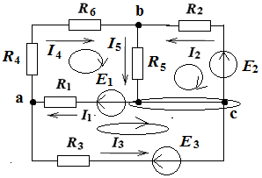 | Определяем количество узлов, ветвей и независимых контуров: q = 3, p = 5, контуров 3. Составляем уравнения по законам Кирхгофа: уравнений по 1-ому закону Кирхгофа равно 2, а уравнений по 2-ому закону Кирхгофа равно 3. для узлов а и b. Для контуров выбираем обходы по часовой стрелке:  $$\begin{aligned}I_{1}=I_{4}+I_{3} \\ I_{4}−I_{5}+I_{2}=0 \\ I_{1}⋅R_{1}+I_{4}⋅(R_{6}+R_{4})+I_{5}⋅R_{5}=E_{1} \\ {−I}_{3}R_{3}−I_{1}⋅R_{1}=E_{3}−E_{1} \\ {−I}_{2}R_{2}−I_{5}⋅R_{5}=−E_{2}\end{aligned}$$

- Метод контурных токов
Так как три контура, то будет три контурных тока I₁₁, I₂₂, I₃₃. Направления этих токов выбираем по часовой стрелке рис 3. Запишем настоящие токи через контурные:
I₁ = I₁₁ - I₃₃, I₂ = - I₂₂, I₃ = - I₃₃, I₄ = I₁₁, I₅ = I₁₁- I₂₂
Запишем уравнения по второму закону Кирхгофа для контурных уравнений в соответствии с правилами.

Правило: если ЭДС и ток имеют одинаковое направление с направлением обхода контура, то они берутся с «+», если нет, то с «–».
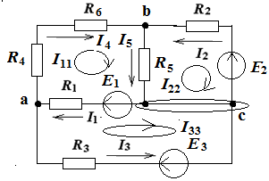 | $$\begin{aligned}I_{\text{11}}(R_{1}+R_{4}+R_{5}+R_{6})−I_{\text{22}}R_{5}−I_{\text{33}}R_{1}=E_{1} \\ I_{\text{22}}(R_{2}+R_{5})−I_{\text{11}}R_{5}={−E}_{2} \\ I_{\text{33}}(R_{1}+R_{3})−I_{\text{11}}R_{1}={E_{3}−E}_{1}\end{aligned}$$  $\begin{aligned}I_{\text{11}}⋅\text{30}−I_{\text{22}}⋅\text{10}−I_{\text{33}}⋅\text{10}=\text{100} \\ I_{\text{22}}⋅\text{30}−I_{\text{11}}⋅\text{10}=−\text{80} \\ I_{\text{33}}⋅\text{35}−I_{\text{11}}⋅\text{10}=−\text{50}\end{aligned}$$$\begin{aligned}I_{\text{11}}⋅(\text{10}+5+\text{10}+5)−I_{\text{22}}⋅\text{10}−I_{\text{33}}⋅\text{10}=\text{100} \\ I_{\text{22}}⋅(\text{20}+\text{10})−I_{\text{11}}⋅\text{10}=−\text{80} \\ I_{\text{33}}⋅(\text{10}+\text{25})−I_{\text{11}}⋅\text{10}={\text{50}−\text{100}}_{}\end{aligned}$$

Решим систему уравнений математическим методом Гаусса или Крамера.
Решив систему, получаем значения контурных токов:
I₁₁ = 2,48 А, I₂₂ = - 1,84 А, I₃₃ = - 0,72 А
Определим настоящие токи: I₁ = 3,2 А, I₂ = 1,84 А, I₃ = 0,72 А, I₄ = 2,48 А, I₅ = 4,32 А
Проверим правильность расчёта токов, подставив их в уравнения по законам Кирхгофа.
Составим уравнения для расчёта баланса мощностей:
$$\begin{aligned}\sum{P_{\text{ист}}}=E_{1}⋅I_{1}+E_{2}⋅I_{2}−E_{3}⋅I_{3}=\text{320}+\text{147},2−\text{36}=\text{431},2 \text{Вт} \\ \sum{Р_{\text{пр}}}=I_{1}^{2}R_{1}+I_{2}^{2}R_{2}+I_{3}^{2}R_{3}+I_{4}^{2}{(R}_{4}+R_{6})+I_{5}^{2}R_{5}=\text{430} \text{Вт}\end{aligned}$$
Из расчёта видно, что баланс мощностей сошёлся. Погрешность меньше 1%.
- Метод узловых потенциалов
Решаем туже задачу методом узловых потенциалов
Составим уравнения
- Ток в любой ветви схемы можно найти по обобщённому закону Ома. Для этого необходимо определить потенциалы узлов схемы. Заземлим любой узел схемы тогда φ_{с} = 0.
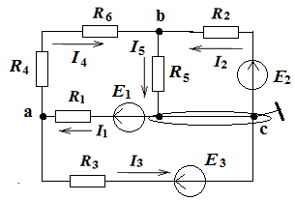 | $\begin{aligned}ϕ_{а}(\frac{1}{R_{1}}+\frac{1}{R_{3}}+\frac{1}{R_{4}+R_{6}})−ϕ_{b}\frac{1}{R_{4}+R_{6}}=\frac{E_{1}}{R_{1}}+\frac{E_{3}}{R_{3}} \\ ϕ_{b}(\frac{1}{R_{2}}+\frac{1}{R_{5}}+\frac{1}{R_{4}+R_{6}})−ϕ_{a}\frac{1}{R_{4}+R_{6}}=\frac{E_{2}}{R_{2}} \\ \end{aligned}$$\begin{aligned}ϕ_{а}(\frac{1}{\text{10}}+\frac{1}{\text{25}}+\frac{1}{\text{10}})−ϕ_{b}\frac{1}{\text{10}}=\frac{\text{100}}{\text{10}}+\frac{\text{50}}{\text{25}} \\ ϕ_{b}(\frac{1}{\text{20}}+\frac{1}{\text{10}}+\frac{1}{\text{10}})−ϕ_{a}\frac{1}{\text{10}}=\frac{\text{80}}{\text{20}}\end{aligned}$  $$\begin{aligned}ϕ_{а}⋅0,\text{24}−ϕ_{b}0,1=\text{12} \\ ϕ_{b}⋅0,\text{25}−ϕ_{a}0,1=4\end{aligned}$$

Решая систему уравнений, определяем потенциалы узлов φ_{a} φ_{b}
φ_{a} = 68 B φ_{b} = 43,2 B
По обобщенному закону Ома определяем токи в ветвях. Правило: ЭДС и напряжение берутся со знаком «+», если их направления совпадают с направлением тока, и со знаком «–» , если нет.
$I_{1}=\frac{ϕ_{c}−ϕ_{a}+Е_{1}}{R_{1}}=\text{3,2 А;}$$I_{2}=\frac{ϕ_{c}−ϕ_{b}+Е_{2}}{R_{2}}=1,\text{84} \text{A;}$$I_{3}=\frac{ϕ_{a}−ϕ_{c}−Е_{3}}{R_{3}}=\text{0,72} \text{A;}$$I_{4}=\frac{ϕ_{a}−ϕ_{b}}{R_{4}+R_{6}}=\text{2,48} \text{A;}$$I_{5}=\frac{ϕ_{b}−ϕ_{c}}{R_{5}}=\text{4,32} A\text{.}$
3). Определим ток I₄ методом эквивалентного генератора.
Размыкаем ветвь, в которой надо найти ток, т.е.ветвь с резисторами R₄, R₆
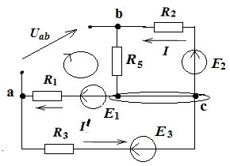  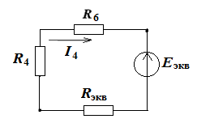 | $$\begin{aligned}U_{\text{ab}}+I_{}⋅R_{5}+{I^{'}}_{}⋅R_{1}=E_{1} \\ U_{\text{ab}}=E_{1}−I_{}⋅R_{5}−{I^{'}}_{}⋅R_{1}\end{aligned}$$  Определяем токи в ветвях получившейся схемы:  $$I_{}=\frac{E_{2}}{R_{2}+R_{5}}=\frac{\text{80}}{\text{10}+\text{20}}=2,\text{67} А$$  $${I^{'}}_{}=\frac{E_{1}−E_{3}}{R_{1}+R_{3}}=\frac{\text{50}}{\text{10}+\text{25}}=1,\text{43} А$$  Определяем Е_{экв} и R_{экв}:  $$U_{\text{ab}}=E_{1}−I_{}⋅R_{5}−{I^{'}}_{}⋅R_{1}=\text{100}−\text{26},7−\text{14},3=\text{59} В$$  $$Е_{\text{экв}}=U_{\text{ab}}=\text{59} В$$  $$R_{\text{экв}}=\frac{R_{2}⋅R_{5}}{R_{2}+R_{5}}+\frac{R_{1}⋅R_{3}}{R_{1}+R_{3}}=6,\text{67}+7,\text{14}=\text{13},8 \text{Ом}$$  Определяем искомый ток:  $$I_{4}=\frac{E_{\text{экв}}}{R_{4}+R_{6}+R_{\text{экв}}}=\frac{\text{59}}{5+5+\text{13},8}=2,\text{48} А$$

- Построение потенциальной диаграммы внешнего контура
Определим значение потенциалов узлов и точек схемы.
Правило: обходим контур против часовой стрелки, если ЭДС совпадает с обходом тока, то ЭДС бреется с «+» (φ_{е}). Если ток по обходу, то падение напряжения на резисторе, т.е «-« (φ_{b}).
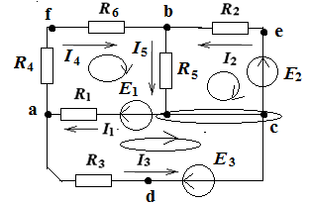 | φ_{с} = 0  $$ϕ_{е}=ϕ_{С}+Е_{2}=0+\text{80}=\text{80} В$$  $$ϕ_{b}=ϕ_{e}−I_{2}⋅R_{2}=\text{80}−1,\text{84}⋅\text{20}=\text{43},2 B$$  $$ϕ_{f}=ϕ_{b}+I_{4}⋅R_{6}=\text{43},2+2,\text{48}⋅5=\text{55},6 B$$  $$ϕ_{a}=ϕ_{f}+I_{4}⋅R_{4}=\text{55},6+2,\text{48}⋅5=\text{68} B$$  $$ϕ_{d}=ϕ_{a}−I_{3}⋅R_{3}=\text{68}−\text{18}=\text{50} B$$  $$ϕ_{e}=ϕ_{d}−Е_{2}=\text{50}−\text{50}=0 В$$

Потенциальная диаграмма:
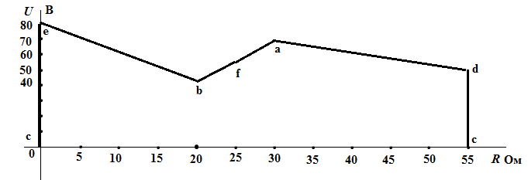

- Моделирование в среде MULTISIM
Собрать схему в среде MULTISIM. Измерить токи, напряжение и мощность.

Программа MULTISIM, включает в себя интегрированный пакет программ, включающий удобный графический ввод и построение электронной или электрической схем. Программа позволяет анализировать работу аналоговых и цифровых электронных схем. В пакет входят библиотеки элементов (диодов, транзисторов, ОУ, логические элементы, функциональные устройства), приборы для измерений тока напряжения, мощности, генераторы, т.д.
После запуска программы появляется рабочее окно с линейкой диалога, панелью инструментов и ярлыками наборов элементов «Component».
Для создания схемы нужные элементы перетаскиваются в рабочее поле и устанавливаются в выбранном месте. Все элементы можно поворачивать для более удобного и наглядного расположения на рабочем поле. Для этого необходимо навести курсор на элемент, и нажать правую кнопку мышки. Появится меню, в котором надо выбрать опцию «90 Clockwise» для поворота на 90° по часовой стрелке или «90 CounterCW» для поворота на 90° против часовой стрелки, но только отсоединив от схемы.
Для соединения элементов проводниками необходимо подвести указатель мыши к выводу элемента, когда появится черная точка, обозначающая соединение. Затем указатель мыши подводят к выводу другого элемента до появления соединения. Можно изменить цвет проводника: щелкнуть мышкой по проводнику, появится окно, в котором щелкнуть на строчку «color» и выбрать цвет, щелкнув мышкой на нем.
Установить тип и параметры элементов (резистора, конденсатора, источников питания и т.п.) можно открыв окно диалога двойным щелчком мышки. Установить числовые значения параметров можно с клавиатуры или выбором из внутренней библиотеки номиналов.
Приборы амперметр и вольтметр находятся на панели инструментов. Выбрать «Place Indicator», в списке Family» открывшегося окна выбирается тип элемента «Voltmetr_V» -вертикальный или «Voltmetr_H» горизонтальный. Амперметр аналогично.
Инструменты – ваттметр, осциллограф, т.д. находятся справа рабочего поля и в поле перетаскиваются с помощью мышки. Экраны приборов открываются двойным щелчком мышки. Необходимо проводить настройки инструментов, как на настоящих приборах.
Схему, показания приборов, можно распечатать, перенести в текстовый или графический редактор.
На рис.4 рабочее окно в среде Multisim. Панель интрументов, располагается справа.
На рабочем поле необходимо разместить элементы схемы. Для этого на верхней панели инструментов слева нажать кнопку «Place Basic» (см. Рис.5). На ней изображён резистор. Обозначение резисторов на схеме в Multisim отличается от принятого ГОСТом. Появится окно «Select a Component», где из списка «Family» надо выбрать «Resistor».
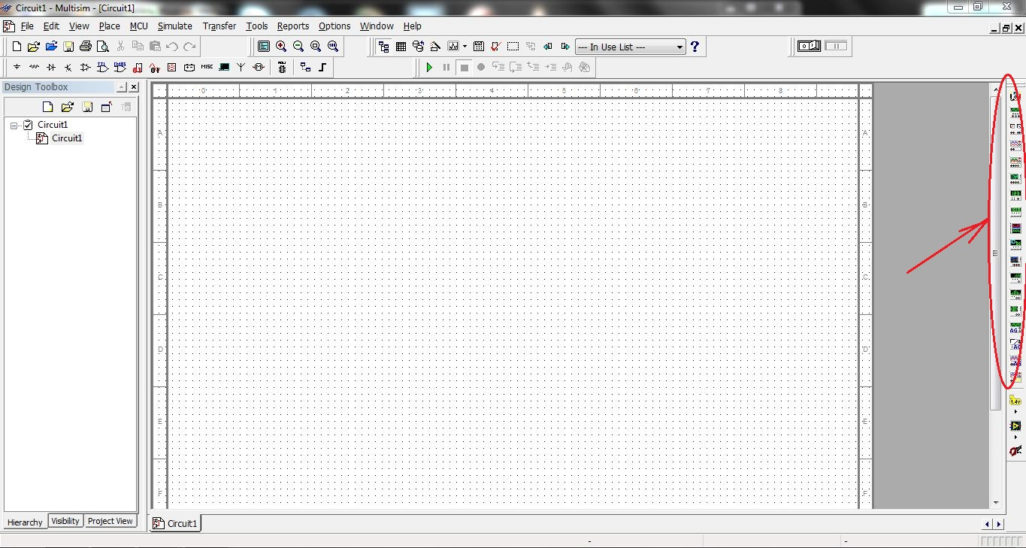
Рис.4 Рабочее окно в среде Multisim

Под строкой «Component» появятся номинальные значения сопротивлений, выбрать нужное нажатием левой кнопки мыши или же непосредственным введением в графу «Component» необходимого значения с клавиатуры. В Multisim используются стандартные приставки системы СИ (см. Табл. 1).

Таблица 1
Обозначение Multisim  (международное) | Русское обозначение | Русская приставка | Порядок
m | м | мили | 10⁻³
µ (u) | мк | микро | 10⁻⁶
n | н | нано | 10⁻⁹
p | п | пико | 10⁻¹²
f | ф | фемто | 10⁻¹⁵

В поле «Symbol» можно увидеть, как будет выглядеть выбранный элемент на рабочем поле. После выбора номинального значения, нажать кнопку «OK» и, поместить элемент на поле схемы нажатием левой кнопки мыши. Далее можно продолжать размещение необходимых элементов или нажать кнопку «Close», чтобы закрыть окно «Select a Component».

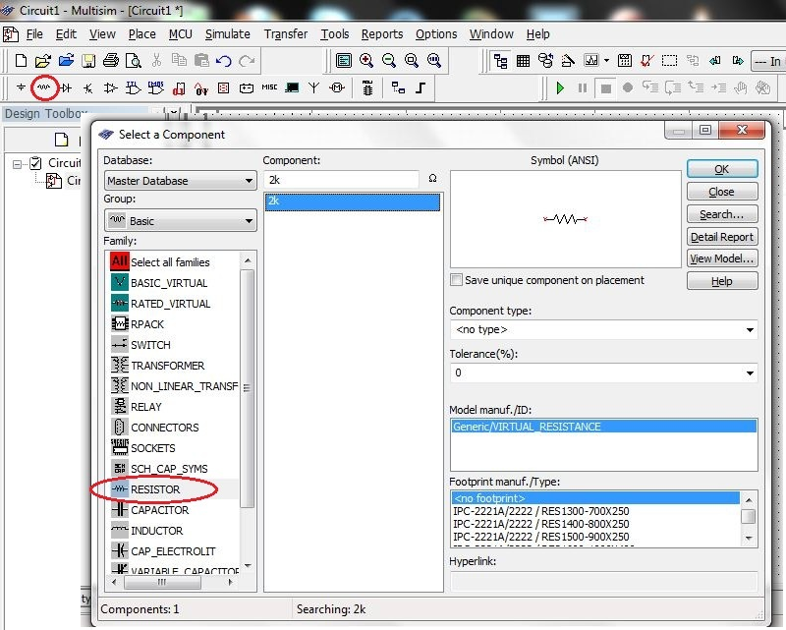
Рис.5 Выбор компонента резистора
Аналогично расположить в поле конденсаторы. Только в списке «Family» выбираем тип «Capacitor» (см. Рис.6).

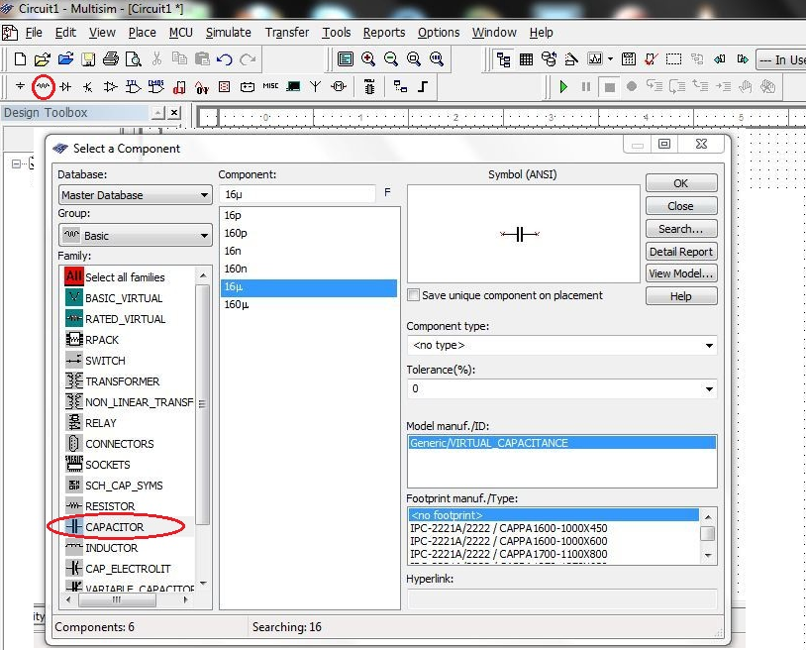
Рис.6 Выбор компонента конденсатора
Размещённые на поле элементы необходимо соединить проводами. Для этого наводится курсор на клемму одного из элементов, нажимаем левую кнопку мыши. Появляется провод, обозначенный пунктиром, подводим его к клемме второго элемента и снова нажимается левой кнопкой мыши. Проводу так же можно придавать промежуточные изгибы, обозначая их кликом мыши (см. рис.7).

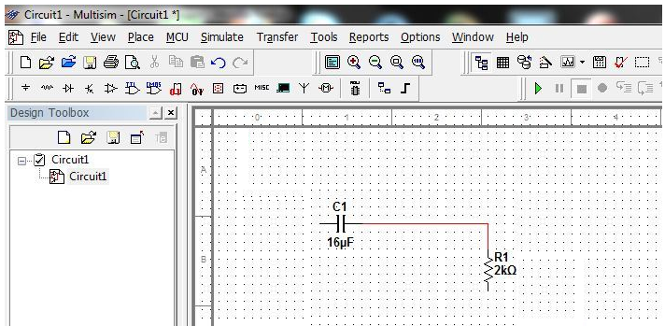

Рис.7 Сборка схемы в поле Multisim

Запустить схему нажатием «Simulation switch» рис.8.

«Simulation switch»
Рис.8 Запуск схемы

Поставить амперметры в ветви схемы и измерить токи рис.9

Рис.9 Схема включения амперметров

Измерение напряжения. Подключить вольтметры к участкам цепи рис.10.
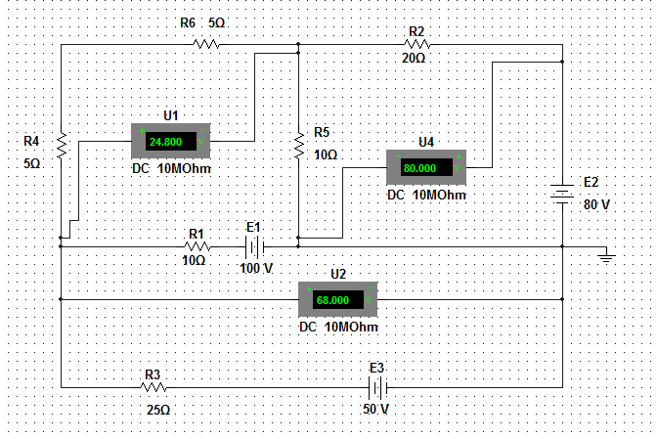

Рис.9 Подключение вольтметров

Измерение мощности участка цепи.
Подключить ваттметр (рис.11), включить схему, двойным щелчком мыши открыть экран ваттметра.

Рис.11 Подключение ваттметра
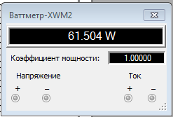

Показания ваттметра

Определение тока в ветви экспериментальным методом эквивалентного генератора

- Отсоединить ветвь, в которой надо найти ток. Подключить вольтметр и измерить напряжение холостого хода, которое равно Е_{экв}.
- Отключить вольтметр и подключить амперметр. Измерить ток короткого замыкания.
- Определить: R_{вн} = Е_{экв} / I_{кз}
- Ток в искомой ветви определяется по формуле:
I = Е_{экв} / (R + R_{вн})

- Литература

- Бессонов Л.А. Теоретические основы электротехники- М.: Высшая школа, 2012г.
- Беневоленский С.Б., Марченко А.Л. Основы электротехники. Учебник для ВУЗов – М., Физматлит, 2007г.
- Касаткин А.С., Немцов М.В. Электротехника. Учебник для вузов- М.: В.ш, 2000г.
- Электротехника и электроника. Учебник для вузов. / Под редакцией
В.Г.Герасимова. - М.: книга 1, Энергоатомиздат, 1996г.
- Волынский Б.А., Зейн Е.Н., Шатерников В.Е. Электротехника, -М.:
Энергоатомиздат, 1987г.

Приложение 1
Для группы 1

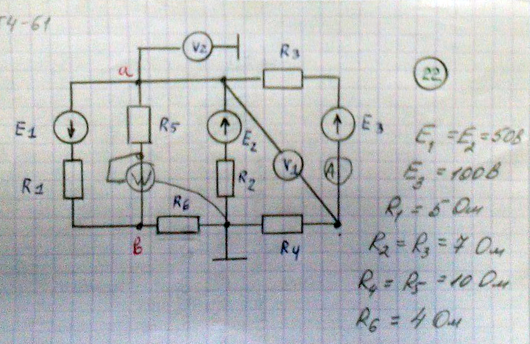

Приложение 2
Для группы 1

Вариант | ветвь | Заменить
1 | 1 | R3→E
2 | 2 | R1→0
3 | 4 | R1→E
4 | 3 | R1→E R5→E
5 | 2 | R2→0
6 | 6 | R2→E
7 | 5 | R2→E R5→E
8 | 1 | R3→0
9 | 3 | R4→E
10 | 2 | R4→E R5→E
11 | 6 | R6→E
12 | 1 | R5→E
13 | 5 | R6 и R5→E
14 | 4 | R6 и R5→0
15 | 3 | R5→0
16 | 1 | R5→E, E2→R6
17 | 2 | E2→R4, R5→(E)
18 | 3 | R6→0
19 | 4 | R1→R2
20 | 3 | E2→R4
21 | 2 | R2→E
22 | 1 | R4→E R5→0
23 | 5 | R1→0
24 | 1 | E1→R4
25 | 3 | E2→R5
26 | 2 | E3→R1
27 | 5 | E2→R2
28 | 4 | R3→E
29 | 3 | R1→R4
30 | 6 | E2→R6

Приложение 3. Образец титульного листа.

Московский государственный технический университет
имени Н. Э. Баумана

Кафедра электротехники и промышленной электроники

Домашнее задание № 1 часть1
по курсу « Электротехника и электроника »
на тему «Расчет линейной цепи постоянного тока»

Вариант № 24

Выполнил: студент Новожилов Ю.С.
группа

Проверил: преподаватель

Дата сдачи работы на проверку __________

Оценка_______________________________

Москва 201_ г.

Оглавление

- Содержание домашнего задания 3
- Указания по оформлению расчетно-графической работы 3
- Теоретическое введение 5
  - Топологические компоненты электрических схем 5
3.2 Баланс мощностей 6
3.3 Эквивалентные преобразования пассивных участков электрической цепи 6
3.4 Методы расчета электрических цепей с несколькими источниками питания 8
3.4.1 Метод с помощью законов Кирхгофа 8
    - Метод контурных токов 10
3.4.3 Метод узловых потенциалов 11
3.4.4 Метод двух узлов 12
3.4.5 Метод активного двухполюсника 13
  - Построение потенциальной диаграммы 14
  - Определение показаний приборов 15
- Пример расчета цепи постоянного тока с несколькими источниками 15
- Моделирование в среде MULTISIM 19
- Контрольные вопросы 24
- Литература 24

